# Enunciado

Realizar una web con una página principal sobre el sistema solar:

**Realizar una página web para cada uno de los planetas del sistema solar (mínimo realizar 1 para la tierra), siguiendo el patrón visual:**

**Cada uno de los planetas laterales tendrá un enlace a la web de ese planeta.**

**ANEXO**

## **1. Mercurio, el planeta más pequeño de nuestro sistema solar**

Es también el que está **más cerca del Sol;**gira a su alrededor a una **velocidad media de 170 505 km/h** y solo tarda 88 días en completar una vuelta, de modo que, cada año de la Tierra equivale a más de cuatro de Mercurio.

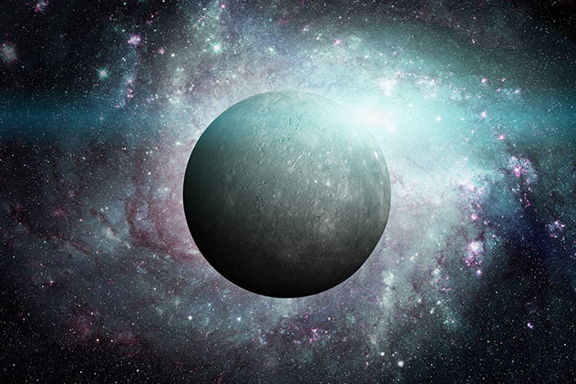

© NASA images / Shutterstock

Pese a tener fama de cuerpo caliente y veloz, observaciones recientes han demostrado que **Mercurio es un planeta de contrastes.** P. ej., el interior de los profundos cráteres de sus polos norte y sur está **siempre a la sombra,**por lo que, según la información recabada por la misión MESSENGER en el 2012, podrían contener hielo de agua, mientras que el resto del planeta está expuesto a **temperaturas de hasta 430 °C.**

## **2. Venus, el planeta más caliente**

Los **altísimos niveles de dióxido de carbono** de su atmósfera, combinados con la ausencia de agua superficial, hacen que no pueda regular su temperatura, por lo que cada vez está más caliente, en un excelente ejemplo del efecto invernadero. Ahora sabemos que es **el planeta más caliente del sistema solar,**con temperaturas superficiales que alcanzan los 470 °C, pero, a unos 48 km de altitud, donde se forman las nubes, **la temperatura cae en picado** hasta niveles parecidos a los de la superficie de la Tierra.

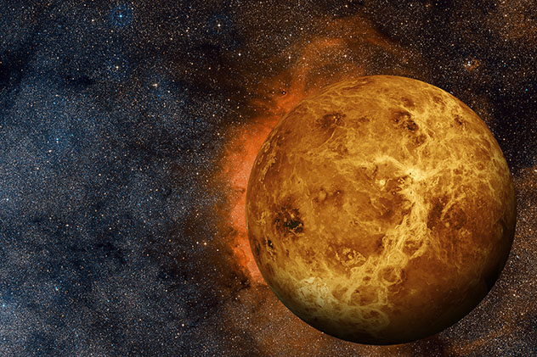

© NASA images / Shutterstock

Las altas concentraciones de dióxido de carbono en la atmósfera indican que las **nubes están compuestas por ácido sulfúrico** **y que giran sin parar** alrededor de la superficie del planeta a velocidades de hasta 360 km/h. Una circunnavegación completa dura cuatro días (en la Tierra, un recorrido equivalente de las nubes duraría cuatro veces más).

## **3. El planeta Tierra**

Pese a su nombre, **la Tierra tal vez sea el único planeta de nuestro sistema solar que posee océanos.** Es el quinto planeta más grande del sistema solar y quizá el único que alberga vida.

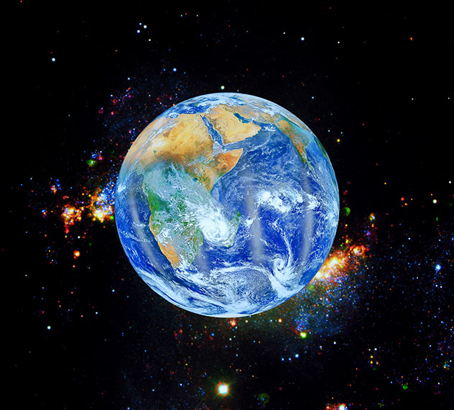

© Vladi333 / Shutterstock

Los **mares y océanos de la Tierra, que** **cubren el 70% de su superficie,**albergan una gran cantidad de vida. Con una profundidad media de 4 km, suponen el **97% del agua del planeta.** Además, presentan algunas formaciones terrestres impresionantes: la cadena montañosa más extensa, la **Dorsal Mediooceánica,** está a gran profundidad bajo el mar. Cuatro veces más larga que los Andes, las Montañas Rocosas y el Himalaya colocados en fila, se extiende **65 000 km** por el Ártico y el Atlántico.

## **4. Marte, el “planeta rojo”, el cuarto planeta más cercano al Sol**

El color rojo de Marte se debe a los **minerales de hierro de su suelo, que al reaccionar con el oxígeno se oxidan.**En la superficie de Marte se halla desde noviembre del 2018 el aterrizador InSight de la NASA. Forma parte de la [última misión](https://www.lanasa.net/misiones/marte) de una serie cuyo fin es determinar si **Marte podría albergar algún día a una población humana.**

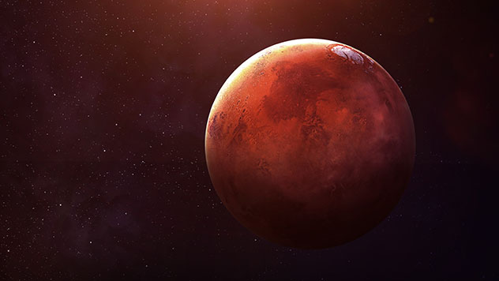

© Vadim Sadovski / Shutterstock

La novela El marciano (llevada al cine con el título de Marte) está en lo cierto: **es posible cultivar patatas en el planeta rojo,** al menos en teoría. La ciencia necesaria para ello ya está en marcha: en la Estación Espacial Internacional (EEI) utilizan un **“invernadero” con luces LED,** conocido como Veggie, para cultivar plantas. Una tecnología similar ha demostrado ser muy eficaz en la Tierra: en países con relativa escasez de tierras de cultivo, como los [Países Bajos](https://www.lonelyplanet.es/europa/paises-bajos), se emplean luces **LED para generar menos calor**y emisiones de dióxido de carbono que los métodos convencionales.

## **5. Júpiter, el “gigante gaseoso”**

Once veces mayor que la Tierra, **Júpiter es** **el planeta más grande de nuestro sistema solar.** Su superficie está cubierta de bandas de nubes que se extienden hasta capas profundas. Su atmósfera es rica en hidrógeno, sin embargo, **las condiciones en su superficie deben de ser más propias del fin de un mundo que de su inicio.** De las enormes tormentas que azotan gran parte del planeta, la más famosa es la **Gran Mancha Roja,** que se cree que se formó hace más de 300 años.

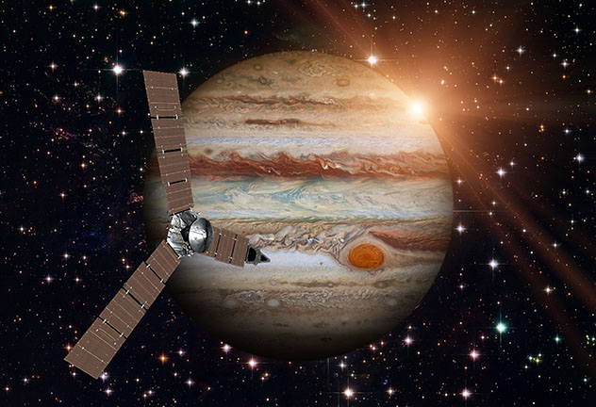

© NASA images / Shutterstock

Una consecuencia del gran tamaño de Júpiter es su **gravedad extrema,** tan potente que causa la contracción del planeta. Su materia interna se comprime, generando tanto una inmensa fricción como enormes cantidades de calor. De hecho, **Júpiter emite más calor del que recibe del Sol.**

## **6. Saturno, el planeta de los anillos**

Su principal característica son sus **siete anillos compuestos por hielo y polvo**que tienen una longitud de miles de kilómetros, pero **espesor medio de solo 10 m**en algunos lugares. Al ojo humano, su “superficie” parece estar formada por bandas, un efecto causado por sus **tormentas y vientos extremos.**

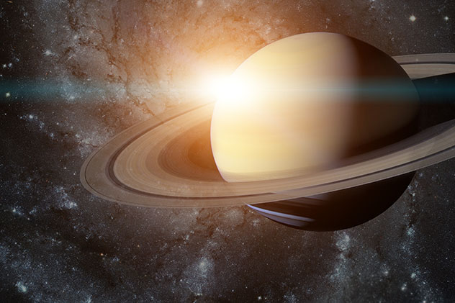

© NASA images / Shutterstock

**Saturno presenta un fenómeno meteorológico único en el sistema solar:** una corriente en chorro hexagonal sobre su polo norte. Las observaciones de la nave Voyager 1 y, posteriormente, de la Cassini han contribuido a establecer su tamaño: con unos 30 000 km de ancho, alberga una potente tormenta en su centro y puede alcanzar velocidades de 320 km/h.

## **7. Urano, el “gigante de hielo”**

Es el tercer planeta de mayor tamaño de nuestro sistema solar, **cuatro veces más grande que la Tierra,** y el séptimo planeta más alejado del Sol (Urano da una vuelta completa al Sol cada 84 años terrestres). Su característico color verde azulado se debe a las **nubes de metano que se desplazan por su superficie,** donde las temperaturas pueden alcanzar valores por debajo de los -200 °C.

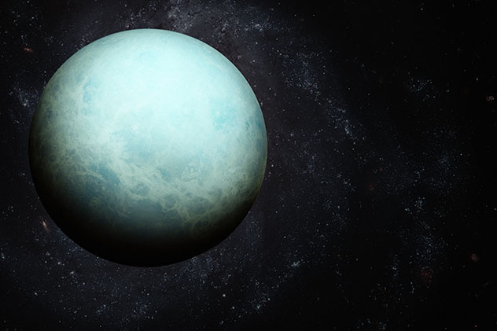

© NASA images / Shutterstock

Los **científicos llevan décadas estudiando Urano,** pero la composición de su llamativa cubierta azul de nubes no salió a la luz hasta 2017. En planetas grandes que orbitan más cerca del Sol, las nubes presentan una concentración muy alta de amoniaco. Las de Urano, por el contrario, **contienen ácido sulfhídrico, un gas muy tóxico.**

## **8. Neptuno, el único planeta del sistema solar no visible a simple vista**

Situado a 4300 millones de km de la Tierra en su punto más cercano, **Neptuno es el planeta más alejado del Sol,**por lo que no es de extrañar que el gran gigante de hielo sea un inhóspito páramo. **Apenas recibe luz ni calor,** por lo que su temperatura media es de unos -200 °C. En Neptuno **un año dura 165 años terrestres.**Sus largos veranos e inviernos de 40 años permiten un moderado calentamiento de 10 °C en los polos.

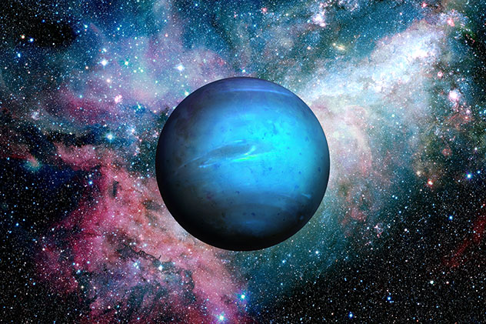

© NASA images / Shutterstock

El frío y la oscuridad supondrían todo un desafío para cualquier visitante de Neptuno, pero los recién llegados saldrían volando de la superficie del planeta antes de poder preocuparse por eso: **la velocidad del viento, cuyas gélidas ráfagas superan los 2000 km/h,**es más de cinco veces superior a la del más fuerte jamás registrado en la Tierra.

|  |  |  |  |  |
| --- | --- | --- | --- | --- |
| **CUERPO** | **RADIO (m)** | **MASA (kg)** | **Radio de la órbita (km)** | **Período orbital** |
| El Sol | 6,96·108 | 1,98·1030 | - - - | - - - |
| Mercurio | 2,34·106 | 3,28·1023 | 5,79·1010 | 7,60·106 |
| Venus | 6,26·106 | 4,83·1024 | 1,08·1011 | 1,94·107 |
| La Tierra | 6,37·106 | 5,98·1024 | 1,49·1011 | 3,16·107 |
| Marte | 3,32·106 | 6,40·1023 | 2,28·1011 | 5,94·107 |
| Júpiter | 6,98·107 | 1,90·1027 | 7,78·1011 | 3,74·108 |
| Saturno | 5,82·107 | 5,98·1026 | 1,43·1012 | 9,30·108 |
| Urano | 2,37·107 | 8,67·1025 | 2,87·1012 | 2,66·109 |
| Neptuno | 2,24·107 | 1,05·1026 | 4,50·1012 | 5,20·109 |